Teamcaptains
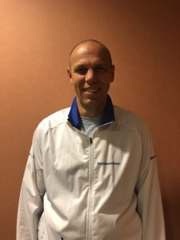 |  | Fred  Roparun 2021 wordt voor mij de 18e deelname aan dit geweldige evenement. Daar is echter wel discussie over of ik de 2 jaar die ik ben meegegaan met de organisatie mee mag tellen haha. De afgelopen jaren ben ik samen met Mariska teamcaptain van het team en dit doen we met veel plezier. Dit jaar gaan we als team de route Bremen-Rotterdam afleggen, uiteraard als de Corona geen roet in het eten gaat gooien. Mijn rol binnen het team zal zich tijdens de Roparun vooral afspelen op het basiskamp.  Ieder jaar weer een geweldige uitdaging om met 24 teamleden de Roparun tot een goed einde te brengen. Een gedreven team met veel nieuwe mensen die er volgens mij net zoveel zin in hebben als ik om aan de Roparun deel te nemen. Dit allemaal voor het goede doel om mensen met kanker te steunen. Zowel in mijn werk als privé word ik helaas te vaak geconfronteerd met kanker, en weet hierdoor een beetje wat voor belasting deze verschrikkelijke aandoening met zich mee brengt.  Als wij dan ons gezonde en sportieve lijf in kunnen zetten om geld te verzamelen voor al deze mensen waardoor hun leven een beetje dragelijker wordt, dan geeft dat mij een enorme voldoening. Ik verheug me nu al op de samenwerking binnen dit leuke team en de Roparun zelf. Ik ben ervan overtuigd dat het uiteindelijk weer één groot (en intensief) feest gaat worden.
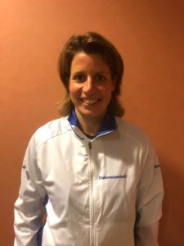 |  | Mariska  Vanwege het coronavirus hebben we helaas een jaar moeten overslaan. Dat was heel vreemd na 8 jaar om met Pinksteren thuis te zijn. Dit jaar ga ik voor de 9e keer mee. We vertrekken (als alles goed gaat) vanuit Bremen en zal ik mijn taken op het basiskamp vervullen. Als teamcaptain samen met Fred blijft heel leuk (nu voor het 7e jaar). Met zo’n leuk team vol enthousiasme en steeds weer nieuwe teamleden vanuit het Diak maken we er weer een mooi jaar van! Het is en blijft een spannende uitdaging, maar het doel is natuurlijk nog mooier. Het is goed om hier op deze sportieve manier ons steentje aan bij te dragen en zoveel mogelijk geld op te halen voor deze mensen die het hard nodig hebben om hun leven dragelijker te kunnen maken. Ik kijk uit naar weer een mooi, sportief en gezellig jaar met dit team!

Lopers
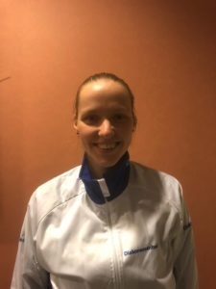 |  | Ilona  Mijn naam is Ilona, 26 jaar oud en ik kom uit Amersfoort. Ik werk in het Diakonessenhuis als verpleegkundige op de afdeling MDL. Vorig jaar zou mijn tweede deelname als loopster aan de Roparun zijn, maar helaas ging dit niet door. Ik hoop dan ook dat we er in 2021 weer een mooi Roparun-feestje van kunnen maken met het team.
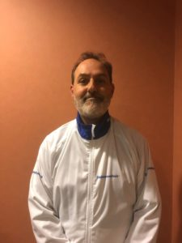 |  | Hein  Ik ben Hein de Natris, 56 jaar, en woon samen met mijn vrouw en onze jongste zoon in De Bilt. Mijn vrouw werkt in het Diak op de Poli Long-oncologie. De 30e editie van de Roparun wordt voor mij de negende keer dat ik aan dit mooie avontuur mag mee doen. Dit jaar weer als loper, als alles goed gaat…. Wat veel mensen zich niet realiseren is dat Roparun meer is dan die sport-estafette met Pinksteren. Voor ons team is Pinksteren een soort ‘feestelijke afsluiting’. Dit jaar vertrekt de Roparun voor het eerst ook uit Bremen. We kennen deze route nog niet en kijken dus uit naar de vele verrassingen onderweg. Maar al in oktober beginnen de eerste voorbereidingen: samenstellen team, routeverkenning, campers reserveren. Daarnaast steken alle teamleden door het jaar heen heel veel tijd in waar het natuurlijk allemaal om draait, de sponsoracties om geld in te zamelen: de wijnactie, de statiegeldactie, sponsorlopen bij scholen, lotenverkoop. In deze Corona-periode vragen de acties ook nog eens extra inzet en creativiteit om ze allemaal veilig te kunnen organiseren. Ik ben heel blij dat ik met al die enthousiaste mensen weer mag samenwerken aan dat mooie Roparun-doel: ‘Leven toevoegen aan de dagen, als er geen dagen meer kunnen worden toegevoegd aan het leven’.
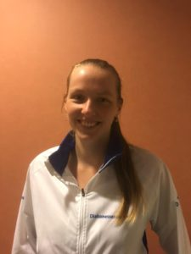 |  | Valerie  Ik ben Valerie, 26 jaar oud en ik kom uit Amersfoort. Ik werk in het Diakonessenhuis als verpleegkundige op de afdeling Oncologie/Interne Geneeskunde. Ik ga dit jaar voor de vierde keer mee als loopster. Ik hoop dat we dit jaar weer een mooi bedrag kunnen ophalen. En hopelijk kunnen we dit jaar wel samen finishen in Rotterdam!
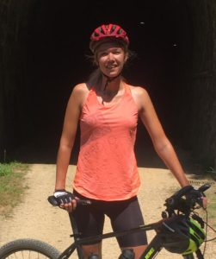 |  | Marloes  Ik ben Marloes en ben 25 jaar oud. Ik werk op de afdeling Nucleaire Geneeskunde en de afdeling Radiologie. Ik ben sportief en een fanatieke hardloper, daarom lijkt me al langere tijd leuk om mee te doen aan de Roparun. De route vanaf Bremen gaat door mijn geboorteplaats. Hierdoor heb ik de afgelopen jaren al een beetje van de gezellige en sportieve sfeer kunnen proeven. Ik ben nu heel blij dat ik hier zelf deel van uit mag maken. Ik heb er erg veel zin in en ik hoop dat we veel geld ophalen voor het goede doel!
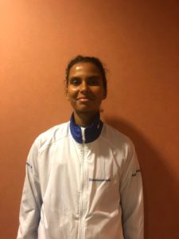 |  | Joslyn  Hoi, ik ben Joslyn en dit wordt de tweede keer dat ik mee doe met de Roparun. Vorig jaar mijn hardloop skills ;) niet kunnen showen, maar hopelijk dit jaar wel. Mijn vader en een collega hebben mij enthousiast gemaakt voor de Roparun. Ben zelf erg sportief, doe aan hardlopen, kickboksen en bootcamp. Mijn motto is Pura Vida, letterlijk vertaald Puur Leven, maar het betekent geniet van het leven, haal alles uit het leven. Vind het leuk dat ik op een sportieve manier een bijdrage kan leveren aan een goed doel.
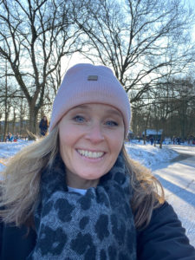 |  | Annemarie  Mijn naam is Annemarie Goud. Ik ben 43 jaar en werk als orthopedisch chirurg in het Diakonessenhuis. Ik heb nog niet meegelopen met de Roparun, maar heb er ontzettend veel zin in om een mooie sportieve prestatie neer te zetten en natuurlijk om een bijdrage te kunnen leveren aan het ophalen van een mooi bedrag voor de palliatieve kankerzorg.
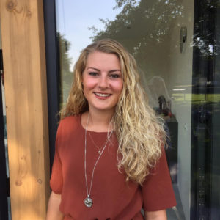 |  | Chloë  Mijn naam is Chloë Nederlof en ben 25 jaar oud. Ik werk momenteel op de polikliniek Orthopedie in het Diak. Ik ben erg blij dat ik deel mag nemen aan deze geweldige uitdaging, ik zal er dan ook volledig voor gaan. Mijn grote voorbeeld hierin is mijn vader die dit al een paar keer heeft mogen lopen. Hopelijk kunnen we weer genoeg geld inzamelen voor het goede doel.
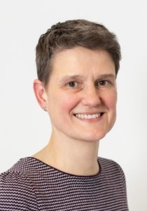 |  | Karianne  Mijn naam is Karianne Hoek en ik werk met veel plezier als longverpleegkundige op de polikliniek Longziekten in het Diakonessenhuis. Na een jaar niet mee gedaan te hebben met de Roparun, begon het toch weer te kriebelen. De Roparun is erg bijzonder. Dit jaar ga ik voor de 4de keer mee met dit geweldige team! Dit jaar zal anders zijn dan de eerdere jaren. Toen deed ik mee als loper, nu voor het eerst als fietser. Ik heb er weer erg veel zin in om aan dit geweldige evenement mee te doen en een sportieve bijdrage te leveren om zoveel mogelijk geld in te zamelen voor dit goede doel!

Fietsers
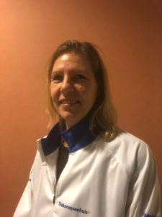 |  | Linda  Ik ben Linda van Dijk en kom uit Barneveld. Ik werk in het Diak als recoveryverpleegkundige. Ik doe voor de vierde keer mee en ga dit jaar mee als loper.  Ik hoop dat we een mooi bedrag bij elkaar kunnen ophalen maar ook om een leuke gezellige en sportieve tijd met het team te hebben.
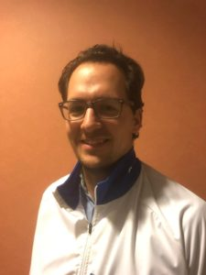 |  | Corné  Afgelopen jaar zou ik voor de 8e keer mee doen met de Roparun, waarvan 6 keer met het Diak team. Helaas kon dit door de bekende reden niet door gaan, maar daarom gaan we er dit jaar gewoon weer voor! Want elke keer na een jaar hard werken worden we weer beloond met een geweldig evenement en een ontzettend mooi bedrag voor een heel goed doel! Dit jaar van plan om weer als fietser mee te gaan, ik ben benieuwd wat het ons gaat brengen. Maar ik heb er in ieder geval ontzettend veel zin in, op naar de finish!
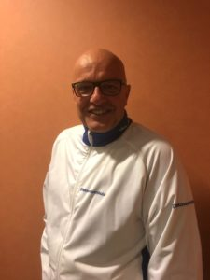 |  | Marco  Mijn naam is Marco Franchimont en 2021 wordt mijn 17e deelname aan dit fantastische evenement (als COVID-19 het toelaat tenminste). Dit jaar weer als fietser. Ik ben nog steeds nieuwsgierig naar de nieuwe route vanuit Bremen. Zoals als gezegd door Hein is het een feestelijke afsluiting van alle voorbereidingen. Ik heb er in ieder geval zin in want twee jaar achter elkaar met Pinksteren thuis zijn gaat ook vervelen.
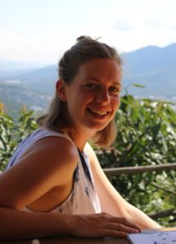 |  | Floor  Hoi! Ik ben Floor en ik ben 27 jaar oud. Sinds begin 2020 ben ik werkzaam in het Diakonessenhuis als Endoscopie verpleegkundige. Vanaf het moment dat ik hoorde van het bestaan van de Roparun leek het me mooi om een keer mee te doen. Toen er een plekje als fietser vrijkwam, twijfelde ik dan ook geen moment. Ik vind het erg leuk, mooi en bijzonder om me sportief in te zetten voor zo’n goed doel! Ondanks dat we dit jaar in Nederland blijven, wordt het vast een onvergetelijke ervaring.

Fysiotherapie
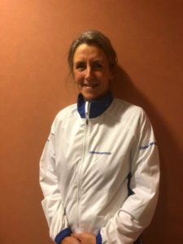 |  | Janny  Mijn naam is Janny Tijsseling: dit wordt mijn 16e jaar bij het team. Ik ben fysiotherapeut en pedicure. Ik ga mee voor de verzorging van de lopers en waar nodig andere teamleden. Onze gezamenlijke inzet is als compleet team over de finish komen. Elk jaar is anders, maar elk jaar weer met een groep mensen samen voor het goede doel geld inzamelen en dan sportief afsluiten met de Roparun: het is geweldig! Hoe dit jaar gaat uitpakken is nog heel onzeker, maar palliatieve kankerzorg blijft nodig dus onze betrokkenheid ook.
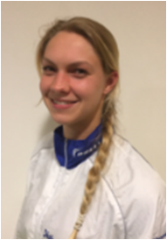 |  | Femke
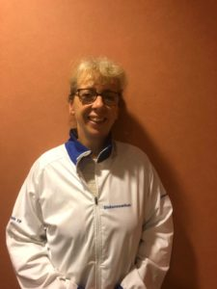 |  | Marlouke  Mijn naam is Marlouke van Vught-Kauffmann en ik ben als fysiotherapeute werkzaam in het Diakonessenhuis. Zowel privé als op mijn werk krijg ik veel te maken met kanker en zie ik hoeveel impact deze ziekte heeft. Voor patiënten die te horen moeten kijgen dat hun vorm van kanker (nog) niet te behandelen is, is het fijn om wel iets voor ze te kunnen doen. Dankzij de Stichting Roparun kunnen we het leed van patienten in de palliatieve zorg iets verlichten, iets waar ik me graag in mijn vrije tijd voor inzet. Dit jaar ga ik voor de 8ste keer mee als teamlid van team 19. De eerste vier keren ben ik als fysiotherapeute mee geweest, toen twee jaar als loper, daarna een jaar waarin we vanwege Corona niet zelf een uitputtingsslag konden leveren maar gelukkig wel geld konden ophalen, en dit jaar vanuit Bremen weer als fysiotherapeut. Dit jaar loop ik vooral voor mijn super hardlooptrainer, die nu met chemokuren thuis zit. Jaap, ik denk aan je.  Jiri

